Министерство науки и высшего образования Российской Федерации
Федеральное государственное бюджетное образовательное учреждение
высшего образования
«Вятский государственный университет»
Колледж ВятГУ

ОТЧЕТ
ПО ДОМАШНЕЙ КОНТРОЛЬНОЙ РАБОТЕ №6
«РЕАЛИЗАЦИЯ ЭЛЕМЕНТАРНЫХ СТРУКТУР ДАННЫХ НА ОСНОВЕ СТАТИЧЕСКОЙ ПАМЯТИ»
ПО ДИСЦИПЛИНЕ
«РАЗРАБОТКА КОДА ИНФОРМАЦИОННЫХ СИСТЕМ»

Выполнил: студент учебной группы
ИСПк-203-52-00
Покидкин Егор Сергеевич

Преподаватель:
Сергеева Елизавета Григорьевна

Киров
2026
1. Цель работы: изучение принципов работы с базовыми структурами данных, получение навыков организации case-меню.
2. Формулировка задания
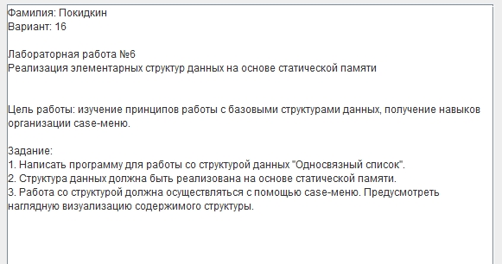
3. Описание алгоритма и ответы на вопросы
a) Логика главной программы
Программа начинается с инициализации указателя Head значением nil. Основной цикл repeat-until обеспечивает работу интерактивного меню, где пользователь выбирает действие. Через оператор case вызываются процедуры добавления, удаления или вывода данных. Цикл завершается при вводе «0», после чего выполнение программы прекращается.
b) Алгоритм добавления элементов
При добавлении создается новый узел в динамической памяти, куда записывается число. Если вставка идет в начало, указатель нового узла направляется на текущий Head, а затем Head переставляется на этот узел. При добавлении в конец или по позиции программа сначала ищет нужный узел-предшественник, перебирая ссылки next в цикле. Найдя нужную точку, алгоритм перенаправляет указатели так, чтобы новый элемент вошел в цепочку.
c) Алгоритм удаления элементов
Процедура сначала проверяет, не пуст ли список. Если удаляется первый элемент, Head переносится на следующий узел (Head^.next), а память старого узла освобождается командой Dispose. Для удаления по позиции программа находит узел, стоящий перед целевым, перебрасывает его указатель next через один элемент и удаляет «выпавшее» звено из памяти.
d) Алгоритм визуализации
Создается временный указатель, копирующий адрес начала списка. В цикле while, пока указатель не станет равен nil, программа выводит значение текущего узла и переходит к следующему элементу по ссылке next. По завершении цикла на экран выводится маркер конца списка.

4. Схема алгоритма с комментариями
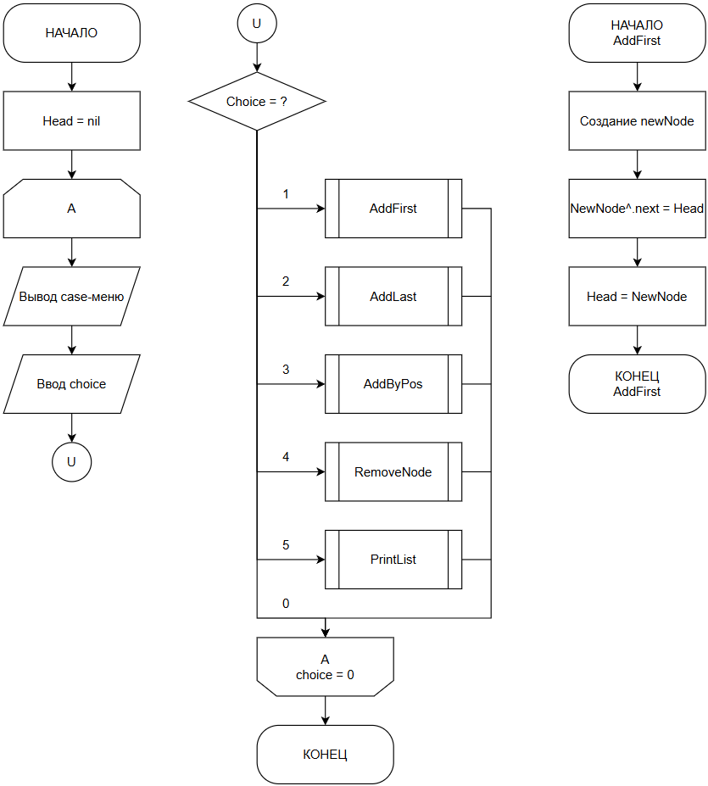
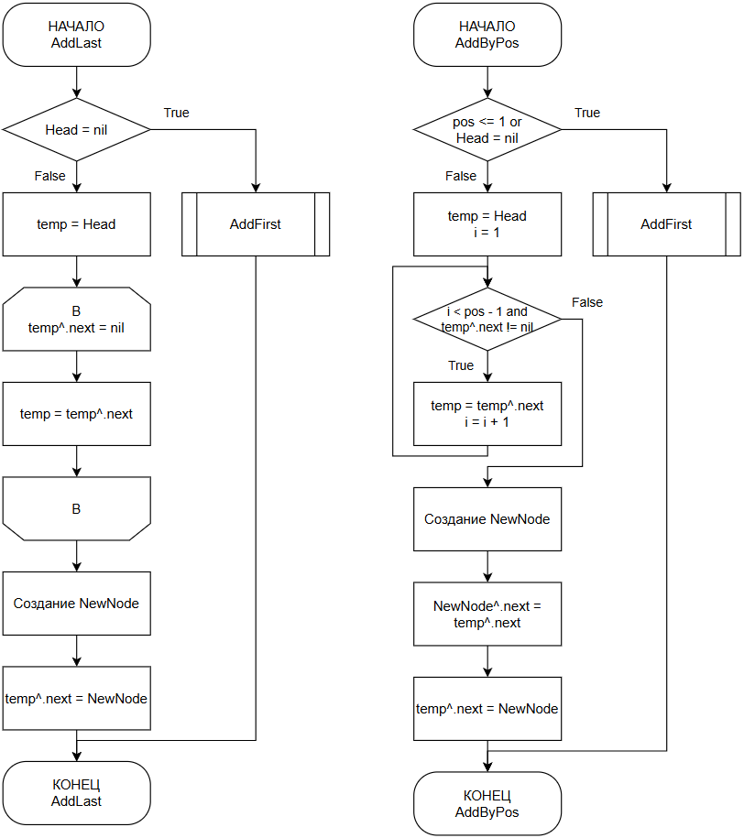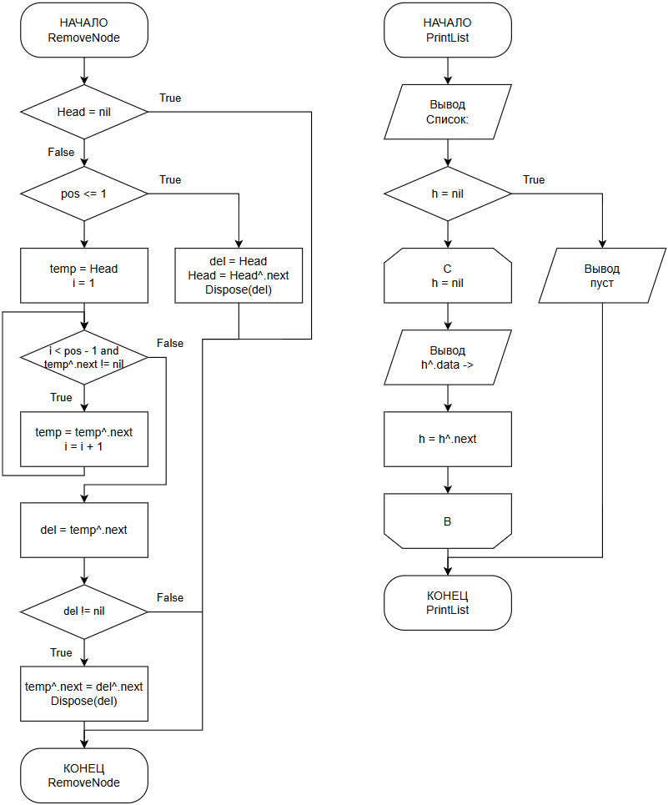
5. Код программы
type
PNode = ^Node;
Node = record
data: integer;
next: PNode;
end;

var
Head: PNode;
choice, value, pos: integer;

function CreateNode(val: integer): PNode;
var newNode: PNode;
begin
New(newNode);
newNode^.data := val;
newNode^.next := nil;
Result := newNode;
end;

//Добавление в начало
procedure AddFirst(var h: PNode; val: integer);
var newNode: PNode;
begin
newNode := CreateNode(val);
newNode^.next := h;
h := newNode;
end;

//Добавление в конец
procedure AddLast(var h: PNode; val: integer);
var newNode, temp: PNode;
begin
newNode := CreateNode(val);
if h = nil then h := newNode
else begin
temp := h;
while temp^.next <> nil do temp := temp^.next;
temp^.next := newNode;
end;
end;

//Добавление по позиции
procedure AddByPos(var h: PNode; val, p: integer);
var newNode, temp: PNode;
begin
if (p <= 1) or (h = nil) then AddFirst(h, val)
else begin
temp := h;
for i: integer := 1 to p - 2 do
if temp^.next <> nil then temp := temp^.next;
newNode := CreateNode(val);
newNode^.next := temp^.next;
temp^.next := newNode;
end;
end;

//Удаление
procedure RemoveNode(var h: PNode; p: integer);
var temp, del: PNode;
begin
if h = nil then Exit;
if p <= 1 then begin
del := h; h := h^.next; Dispose(del);
end else begin
temp := h;
for i: integer := 1 to p - 2 do
if (temp^.next <> nil) and (temp^.next^.next <> nil) then temp := temp^.next;
del := temp^.next;
if del <> nil then begin
temp^.next := del^.next;
Dispose(del);
end;
end;
end;

//Визуализация
procedure PrintList(h: PNode);
begin
print('Список: ');
if h = nil then print('пуст');
while h <> nil do begin
print(h^.data, '->');
h := h^.next;
end;
println();
end;

begin
Head := nil;
repeat
println('--- МЕНЮ ---');
println('1. Добавить в начало');
println('2. Добавить в конец');
println('3. Добавить по позиции');
println('4. Удалить по позиции');
println('5. Просмотр списка');
println('0. Выход');
print('Выбор:'); readln(choice);

case choice of
1: begin print('Значение:'); readln(value); AddFirst(Head, value); end;
2: begin print('Значение:'); readln(value); AddLast(Head, value); end;
3: begin
print('Значение:'); readln(value);
print('Позиция:'); readln(pos); AddByPos(Head, value, pos);
end;
4: begin print('Позиция для удаления:'); readln(pos); RemoveNode(Head, pos); end;
5: PrintList(Head);
end;
println;
until choice = 0;
end.

6. Результат выполнения программы
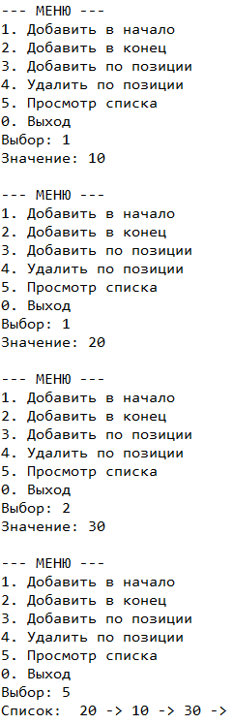
Вывод
В ходе выполнения домашней контрольной работы №6 были изучены принципы организации динамических структур данных и их реализация на языке программирования Pascal. На примере односвязного линейного списка отработаны механизмы динамического выделения и освобождения памяти с использованием указателей. Реализованный алгоритм с интерактивным меню позволил успешно решить задачи по добавлению, поиску и удалению элементов в произвольных позициях структуры. Работа подтвердила преимущество списковых структур в гибкости управления памятью по сравнению со статическими массивами.

